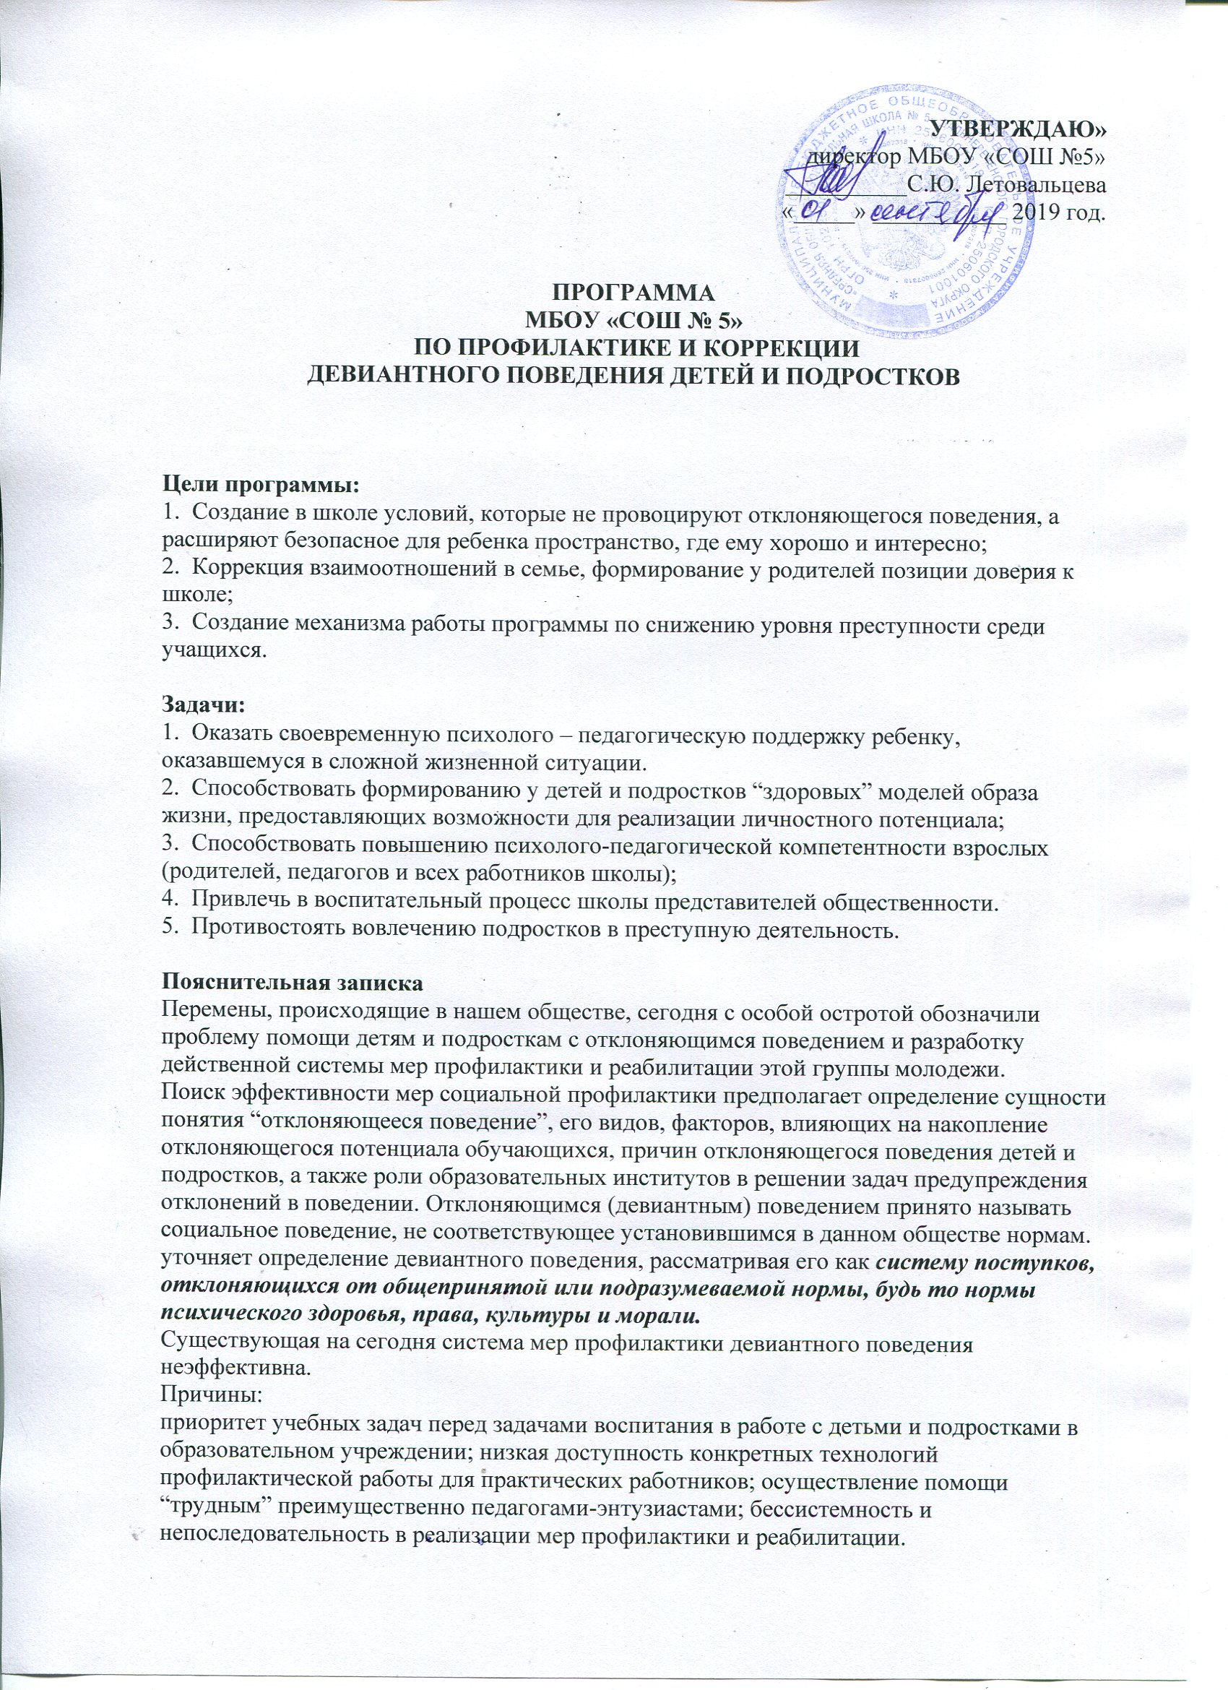

Для того чтобы меры профилактики были более эффективными, необходимо создание следующих условий:
выявление адекватности применяемых мер профилактики на основе данных социально-педагогического мониторинга; научно-методическое оснащение процесса взаимодействия школы, семьи и других социальных институтов по организации работы с детьми с отклоняющимся поведением.
Девиантное поведение подразделяется на две категории:
1. Поведение, отклоняющееся от норм психологического здоровья, подразумевающее наличие явной или скрытой психопатологии (патологическое).
2. Антисоциальное поведение, нарушающее какие-то социальные, культурные и особенно правовые нормы.
Отклонения в поведении детей и подростков могут быть обусловлены следующими причинами:
социально-педагогической запущенностью, когда дети или подростки ведут себя неправильно в силу своей невоспитанности, сложившихся негативных стереотипов поведения, отсутствия у них необходимых позитивных знаний, умений и навыков; глубоким психологическим дискомфортом, вызванным неблагополучием семейных отношений, отрицательным психологическим микроклиматом в семье, систематическими учебными неуспехами, не сложившимися взаимоотношениями со сверстниками в коллективе класса, неправильным (несправедливым, грубым) отношением к нему со стороны родителей, учителей, одноклассников; отклонениями в состоянии психологического и физического здоровья и развития, возрастными кризисами, акцентуациями характера и другими причинами физиологического и психоневрологического свойства; отсутствием условий для самовыражения, незанятостью полезными видами деятельности, отсутствием позитивных и значимых социальных и личностных жизненных целей и планов; безнадзорностью, отрицательным влиянием окружающей среды и развивающейся на этой основе социально-психологической дезадаптацией, смешением социальных и личностных ценностей с позитивных на негативные.

Служба сопровождения учащихся в системе профилактики девиантного (отклоняющегося) поведения
Важнейшим положением современной концепции построения системы индивидуального сопровождения выступает принцип опоры на внутренний потенциал развития субъекта, на его право самостоятельно совершать выбор и нести за него ответственность. На нем основывается алгоритм деятельности по индивидуальному сопровождению развития ребенка с целью профилактики девиантного поведения.
Первым этапом деятельности по сопровождению развития ребенка является сбор необходимой информации о нем.
Это первичная диагностика соматического, психического, социального здоровья ребенка. При этом используется широкий спектр различных методов: тестирование, анкетирование родителей и педагогов, наблюдение, беседа и т. д.
Второй этап - анализ полученной информации.
На основе анализа определяется, сколько детей нуждаются в неотложной помощи, каким детям необходима психолого-педагогическая поддержка, кому необходима экстренная социальная помощь и т. д.
Третий этап - совместная разработка плана решения проблемы: выработка рекомендаций для ребенка, педагога, родителей, специалистов; составление плана комплексной помощи для каждого проблемного учащегося.
Четвертый этап - консультирование всех участников сопровождения о путях и способах решения проблем ребенка.
Пятый этап - решение проблем, то есть выполнение рекомендаций каждым участником сопровождения.
Шестой этап - анализ выполненных рекомендаций всеми участниками. Что удалось? Что не получилось? Почему?
Седьмой этап - отслеживание и дальнейший анализ результатов выполнения плана решения проблемы, развития ребенка. (Что мы делаем дальше?)
Ключевым специалистом "в первом круге помощи" выступает классный руководитель (классный воспитатель), оказывающий ребенку педагогическую поддержку. Эффективность помощи на этом уровне возрастает, если к ней подключается педагог-психолог, курирующий конкретный класс или конкретного ребенка.
На практике классный руководитель часто оказывается не подготовлен к решению задач первого этапа. В частности, он не всегда может сформулировать запрос к школьному психологу.
Проблемы, не решенные в первом круге, становятся предметом заботы более специализированных структур: отдельных специалистов системы помощи и сопровождения, их объединений (службы, психолого-педагогические консилиумы и т. д.) в образовательном учреждении.
Если те или иные проблемы не удается решить на уровне образовательного учреждения, то они становятся предметом деятельности иных специализированных центров и служб, чаще всего развивающихся как независимые образовательные учреждения. Таким образом, система комплексной помощи должна выстроиться во взаимодополняющую цепочку от педагогической поддержки к сопровождению, специализированной помощи.
Главные педагогические задачи, которые должен выполнять каждый из указанных выше работников, следующие:
Для классного руководителя они заключаются в создании ученического коллектива и в ориентации педагогического коллектива на индивидуальный подход к учащимся.
Дело социального педагога - защита прав учащихся, регулирование их отношений с семьями.
Педагог-психолог должен помочь учащимся в формировании оптимистической самооценки, в понимании себя и своих проблем.
Задача заместителя директора - создание условий для вовлечения учащихся в занятия спортом, систему дополнительного образования, для организации полноценного досуга.
Ниже представлен координационный план работы с детьми "группы риска", который включает следующие направления работы:

Классный руководитель:
1. Организационная работа:
· Составляет социально-педагогический паспорт класса.
· Составляет характеристики на детей "группы риска".
· Составляет социально-педагогическую характеристику класса в начале и в конце учебного года.
· Выявляет детей, находящихся в трудной жизненной ситуации.
2. Работа с родителями:
· Осуществляет связь с родителями.
· Посещает семьи детей "группы риска".
· Проводит консультации для родителей (совместно с социальным педагогом, психологом).
· Организует работу с родительским активом.
· Участвует в работе малого педагогического совета (2-3 раза в месяц).
3. Работа с учащимися:
· Осуществляет контроль за посещаемостью занятий учащихся.
· Осуществляет контроль за текущей успеваемостью.
· Способствует вовлечению трудных подростков в кружки и секции.
· Проводит профилактические беседы с детьми "группы риска".
· Занимается трудоустройством учащихся.

Социальный педагог:
1. Организационная работа:
· Проводит анкетирование учащихся.
· Организует встречи с родителями.
· Участвует в формировании классов.
· Участвует в подборе классного руководителя (совместно с администрацией школы).
· Составляет картотеки и сводные таблицы на трудных учащихся.
2. Работа с педагогическим коллективом:
· Доводит до сведения учителей результаты тестирования.
· Проводит консультации для учителей-предметников.
· Разрабатывает рекомендации по работе с детьми "группы риска" и доводит их до сведения педагогов.
· Выступает с сообщениями на педагогических советах и совещаниях.
· Помогает классным руководителям в выборе тематики для классных часов.
· Участвует в сохранении контингента и предупреждении “отсева” учащихся.
· Проводит деловые игры для отработки навыков и умений педагогов по работе с детьми "группы риска".
3. Работа с родителями:
· Посещает семьи детей "группы риска" (совместно с классным руководителем) с последующим составлением акта посещения учащегося на дому.
· Приглашает детей "группы риска" и их родителей на малые педсоветы.
· Проводит консультации для родителей.
· Готовит сообщения на родительских собраниях.
· Организует работу с родительским активом.
· Участвует в работе малого педагогического совета (2-3 раза в месяц).
4. Работа с учащимися:
· Посещает уроки с целью наблюдения за учащимися.
· Курирует успеваемость детей "группы риска" совместно с заместителем директора по учебно-воспитательной работе.
· Проводит профилактические беседы с детьми "группы риска".
· Направляет детей "группы риска" (при необходимости) на консультацию к психологу.
· Занимается трудоустройством учащихся.
· Занимается трудоустройством учащихся.

Психолог:
· Проводит диагностику.
· Проводит консультации для детей и их родителей.
· Помогает в выборе дальнейшего образовательного маршрута.
· Дает рекомендации на районную медико-психолого-педагогическую комиссию (РМППК).

Заместитель директора по воспитательной работе:
· Организует досуг и кружковую деятельность учащихся.
· Организует летние спортивные лагеря.
· Осуществляет связь с социальными приютами, общественными фондами.

Малый педагогический совет:
· Приглашает для беседы родителей.
· Разбирает конфликтные ситуации детей "группы риска".
· Предлагает учащимся и их родителям формы дальнейшего обучения ребенка.
· Выходит (в случае необходимости) с административным письмом в ОППН.
· Направляет документацию в КДН, другие образовательные учреждения (спец. школы).
· Осуществляет систему контроля за обучением учащихся в школе (классный руководитель, социальный педагог)
· Оформляет документы (при необходимости) в Детский дом, социальные приюты.

1.Организационная работа
№ | Мероприятия | Сроки | Ответственный
1. | Административное совещание по вопросам организации работы в области охраны прав детства на предстоящий учебный год. Распределение функциональных обязанностей. | сентябрь | Директор
2. | Инструктивная беседа с общественным инспектором по охране прав детства, ответственных за организацию льготного питания. | сентябрь | Директор
3. | Инструктивное совещание с классными руководителями «Планирование воспитательной работы на предстоящий учебный год в соответствии с основными задачами школы». | до 15 сентября | Зам. директора по ВР, соц. педагог.
4. | Уточнение социального паспорта школы | до 15 сентября | Социальный педагог
5. | Организация работы инспектора по ОПД:  - уточнение списка детей-сирот и оставшихся без попечения родителей; оформление опеки в необходимых случаях; оформление документации по охране прав детей; составление отчетности;  - организация посещения опекаемых детей, детей-сирот на дому классными руководителями, инспектором ОПД, зам. директора по ВР, составление актов; выявление потребностей опекаемых и опекунов;  - обеспечение гарантий прав детей, оставшихся без попечения родителей на закрепленном за ними жилье, имущества и денежные средства;  - возбуждение процедуры лишения опекунских прав в отношении опекунов, не исполняющих должным образом своих обязанностей. | до 15 сентября,  В течение года | Социальный педагог, инспектор ОПД
6. | Организация работы координационной комиссии, формирование состава, издание приказа. | сентябрь | Зам. директора по ВР, директор
7. | Проведение заседаний координационной комиссии | ежемесячно | Зам. директора по ВР
8. | Проведение месячников профилактики детской безнадзорности и педагогической запущенности | Два раза в год | Зам. директора по ВР
9 | Организация работы по постановке на учет в комиссии по делам несовершеннолетних учащихся с социальными отклонениями в поведении и снятию с учета детей с социальной нормой | В течении года | Зам. директора по ВР
10 | Возбуждение процедур лишения родительских прав или отобрание ребенка в случаях систематического невыполнения родителями своих обязанностей. | В течении года | Зам. директора по ВР, инспектор ОПД
11 | Продолжение работы по изучению особенностей микрорайона, негативных проявлений и использование воспитательного потенциала:  - выявление «зон риска» в селе;  - принятие мер по устранению негативных проявлений в социуме;  - взаимодействие с общественностью в вопросах профилактике;  - использование возможностей других учреждений для решения задач по профилактике негативных проявлений в поведении школьников;  - сотрудничество с правовыми структурами и наркологическими службами;  - организация каникулярного отдыха и полноценного досуга детей, их временное трудоустройство;  - продолжение работы по выявлению детей, оставшихся без попечения родителей и проживающих на микроучастке школы | В течение года | Директор, заместители директора, инспектор ОПД, классные руководители
12 | Реализация системы коррекционно-развивающей и реабилитационной работы с учащимися | В течение года | Зам. директора по УВР, психолог, соц. педагог
2.Правовая учеба педагогов, родителей и учащихся
№ | Мероприятия | Сроки | Ответственный
1. | Инструктивное совещание с классными руководителями по технологии выявления неблагополучных семей и ведению документации | Сентябрь | Социальный педагог
2. | Инструктивные совещания с классными руководителями по изучению нормативно-правовой документации в области охраны прав детства:  - семейного кодекса РФ;  - гражданского кодекса РФ;  - закона РФ «Об образовании»;  - закона РФ об основных гарантиях прав ребенка;  - декларации прав ребенка;  - федерального закона «Об основах системы профилактики безнадзорности и правонарушений несовершеннолетних»;  - других законодательных актов;  Локальных актов школы: устава, правил поведения для учащихся, правил постановки учащихся на школьный учет | 1 раз в четверть | Директор, зам. директора по ВР
3. | Изучение отдельных аспектов нормативно-правовых актов в области охраны прав детства с учащимися 1-11 классов в рамках классных часов | 1 раз в месяц | Зам. директора по ВР, классные руководители
4. | Изучение основных положений нормативно-правовых актов в области охраны прав детства с родителями в рамках педагогического всеобуча | 1 раз в четверть | Зам. директора по ВР классные руководители
5. | Проведение единых дней профилактики правонарушений. Беседа с работниками милиции, ПДН, психологами, наркологами, работниками суда и прокуратуры | 1 раз в четверть | Зам. директора по ВР
6. | Проведение индивидуальной профилактической работы с педагогически запущенными учащимися:  - профилактика социальной и школьной дезадаптации;  - содействие доступу детей к различным формам эффективной защиты детей, рассмотрение их жалоб и заявлений;  - выявление лидеров положительной и отрицательной направленности;  - изучение интересов и потребностей учащихся | В течение года | Зам. директора по ВР
7. | Профилактика и коррекция негативной воспитательной среды в семьях, оказание помощи в преодолении негативных явлений. Распространение положительного опыта семейного воспитания | В течение года | Зам. директора по ВР
3. Социальная защита
№ | Мероприятия | Сроки | Ответственный
1. | Обеспечение льготных категорий детей учебниками в первоочередном порядке | сентябрь | Социальный педагог, зав. библиотекой
2. | Организация льготного питания учащихся из социально незащищенных категорий семей:  - назначение ответственных;  - сбор документов, дающих право на льготы;  - издание приказа об организации питания;  - организация текущего контроля и отчетности;  - решение индивидуальных вопросов организации льготного питания учащихся из малоимущих семей. | сентябрь | Директор, Социальный педагог, классные руководители
3. | Оформление детей из социально незащищенных семей в группу продленного дня | до 15 сентября | Директор, инспектор ОПД, классные руководители
4. | Обеспечение социально незащищенных учащихся путевками в загородные лагеря | Июнь-август | Зам. директора по ВР, инспектор ОПД
5. | Вовлечение педагогически запущенных учащихся в кружки и спортивные секции | В течение года | Зам. директора по ВР
6. | Продолжение совместной работы с центром профилактики в области охраны прав детства, работы с неблагополучными семьями и учащимися группы риска | В течение года | Зам. директора по ВР
7. | Оказание социально-психологической помощи неблагополучным семьям, педагогически запущенным учащимся. Индивидуальные консультации. | В течение года | Зам. директора по ВР, психолог, соц. педагог
8. | Консультации для родителей детей с низким уровнем подготовленности к школе или отклонениями в поведении | В течение года | Зам. директора по УВР, психолог, соц. педагог
9. | Организация обучения учащихся с ослабленным здоровьем на дому | В течение года | Зам. директора по УВР
10 | Организация летнего пришкольного лагеря. Кадровое и материальное обеспечение его деятельности. | Июнь-июль | Директор, зам. директора по ВР, инспектор по ОПД, классные руководители
11 | Организация летней трудовой практики учащихся. Формирование трудовых бригад. Индивидуальное трудоустройство старшеклассников. Трудоустройство социально незащищенных и учащихся группы риска. | Июнь-август | Зам. директора по ВР классные руководители, инспектор ОПД
4.Внутришкольный контроль
№ | Мероприятия | Сроки | Ответственный
1. | Составление социальных паспортов классов | До 15 сентября | Зам. директора по ВР
2. | Проверка планов воспитательной работы с учащимися на новый учебный год по разделу «Охрана прав детства» | До 15 сентября | Зам. директора по ВР
3. | Контроль за организацией учебно-воспитательного процесса:  - в классах;  - индивидуального обучения на дому | Сентябрь | Зам. директора по УВР, директор.
4. | Контроль за организацией льготного питания учащихся. | Сентябрь | Социальный педагог
5. | Контроль за проведением месячника и рейда всеобуча. | Сентябрь, октябрь | Зам. директора по УВР, ВР
6. | Состояние коррекционно-развивающей работы на уроках. | Октябрь, ноябрь | Директор, зам. директора по УВР
7. | Контроль за проведением месячника профилактики детской безнадзорности | Октябрь, ноябрь | Зам. директора по ВР
8. | Система работы инспектора по охране прав детства с опекаемыми и опекунами. Отчеты опекунов. | Декабрь, январь | Директор, зам. директора по ВР, соц. педагог
9. | Работа классных руководителей с учащимися группы риска:  - ведение классных журналов;  - ведение тетрадей индивидуальной работы;  - наличие актов посещения семей. | Декабрь, январь | Зам. директора по ВР
10 | Контроль за деятельностью классных руководителей 1-11 классов по профилактике правонарушений | Февраль | Зам. директора по ВР
11 | Выполнение учащимися Закона РФ «Об образовании». Текущий контроль успеваемости и посещаемости уроков учащимися из неблагополучных семей и подростков с девиантным поведением. | Январь, февраль | Зам. директора по ВР, УВР
12 | Контроль за проведением месячника и рейда всеобуча | Февраль, март | Зам. директора по УВР, ВР
13 | Контроль за ходом подготовки к организации летнего труда и отдыха учащихся | Апрель, май | Зам. директора по ВР
14 | Контроль за подготовкой к открытию летнего пришкольного оздоровительного лагеря | Май | Зам. директора по ВР
15 | Проведение рейда в неблагополучные семьи | Май, июнь | Зам. директора по ВР, соц. педагог
16 | Контроль за занятостью учащихся группы риска в летний период | Июнь-август | Зам. директора по ВР, классные руководители

